BAB II  
ORGANISASI

1. Sejarah Perusahaan

Rumah Kopi Sabit adalah sebuah usaha yang dibangun oleh pemuda bernama Tsabit Adi Rahman, yaitu ownernya sendiri yang mengusung tema *coffee shop* dengan jargon “*senyaman ngopi dirumah, seenak kopi buatan mamah*.”Usaha ini sudah bertahan selama 9 tahun sejak awal dirintisnya pada taun 2012 yang mengusung tema *Chill and Fun*. Berawal dari kegemarannya dalam minum kopi yang menurun dari orang tuanya, hingga akhirnya beliau mencoba untuk membuka usahanya sendiri dengan modal yang dimilikinya.

Selepas lulus SMA, Tsabit membuka usaha kedai kopinya di lingkungan sekitar rumahnya. Menurut para pelanggan yang tak lain adalah tetangga dan temannya, kopi buatannya enak dan merekomendasikannya kepada orang-orang. Dan selang satu setengah tahun usahanya makin maju dan memiliki pelanggan tetap dan banyak dari pelanggan memanfaatkan kedai kopi untuk meeting, mengerjakan tugas kampus atau hanya sekedar bercengkrama dengan teman dan kolega.

Malang tak dapat dihindari, pada malam tahun baru 2014 terjadi musibah di area sekitar tempat usahanya gara-gara akbiat dari anak-anak yang bermain petasan dan terjadilah kebakaran di tempat usahanya. Pada bulan berikutnya, tempat usahanya pun direlokasi ke tempat Orang tuanya yang merupakan bekas rumah makan Empal Gentong. Setelah ditata sedemikian rupa jadilah tempat usaha yang sekarang berdiri yang *enjoyable* dan *chill.*

1. Struktur Organisasi

Struktur organisasi terdiri dari *owner*, barista, koki, kasir *cleaning service.* Adapun pekerjaannya sebagai berikut:

1. *Owner*

Bertanggung jawab langsung dalam mengontrol seluruh kegiatan operasional bisnis, termasuk pada kontrol kualitas produk, kinerja karyawan, mengelola keuangan dan mengambil keputusan dalam menjalankan usahanya.

1. Barista

Bertugas untuk menerima pesanan dan membuat minuman yang dipesan oleh pelanggan.

1. Koki

Bertugas untuk memproses pesanan berupa hidangan makanan yang dipesan oleh pelanggan.

1. Kasir

Bertugas untuk mengatur jalannya proses transaksi berupa pembayaran dan memberikan struk pada pelanggan sebagai tanda bukti pembayaran.

1. *Waiter*

Bertanggung jawab atas kondisi lingkungan kedai agar terlihat rapi dan bersih sehingga penggunjung dapat merasa nyaman berada di tempat tersebut, sekaligus berinteraksi secara langsung dengan pengunjung dan melayani penyajian menu ke meja pengunjung.

Berikut adalah bagan struktur organisasi pada usaha Rumah Kopi Sabit:

Waiter

Kasir

Koki

Barista

Owner

Gambar 2.1 Bagan Struktur Organisasi Rumah Kopi Sabit

1. Unit Kegiatan

Kegiatan pada tempat usaha Rumah Kopi Sabit adalah menjual kopi yang diracik oleh barista dan juga menjual makanan yang terpampang pada menu. Ditempat ini juga tersedia berbagai jenis makanan dan minuman. Untuk makanan terdapat makanan berat seperti nasi goreng, ayam bakar, dan empal gentong dan makanan ringan seperti roti bakar, kentang goreng, cireng, pisang crispy berserta *topping*. Untuk minumannya sendiri terdapat juga minuman selain kopi seperti milkshake, macam-macam tea dan beserta *topping*.

Berikut adalah beberapa contoh gambaran dokumentasi untuk unit kegiatan pada bisnis Rumah Kopi Sabit:

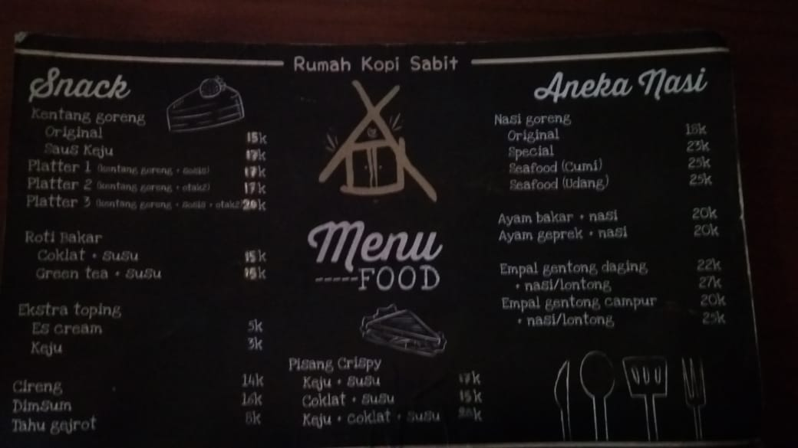

Gambar 2.2. Menu Makanan pada Rumah Kopi Sabit

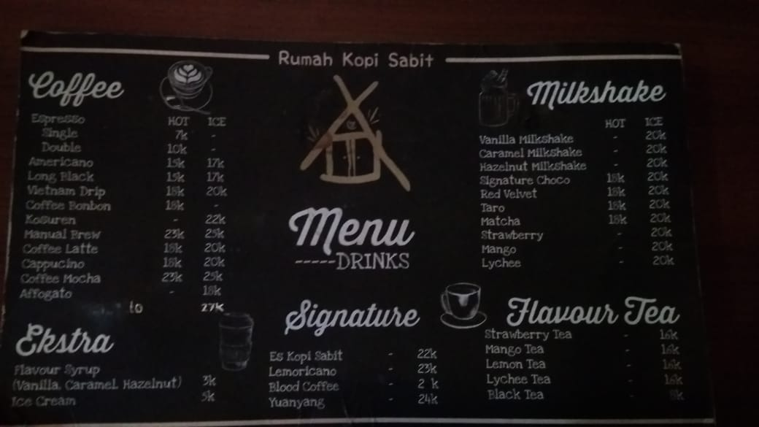

Gambar 2.3 Menu Minuman pada Kopi Sabit

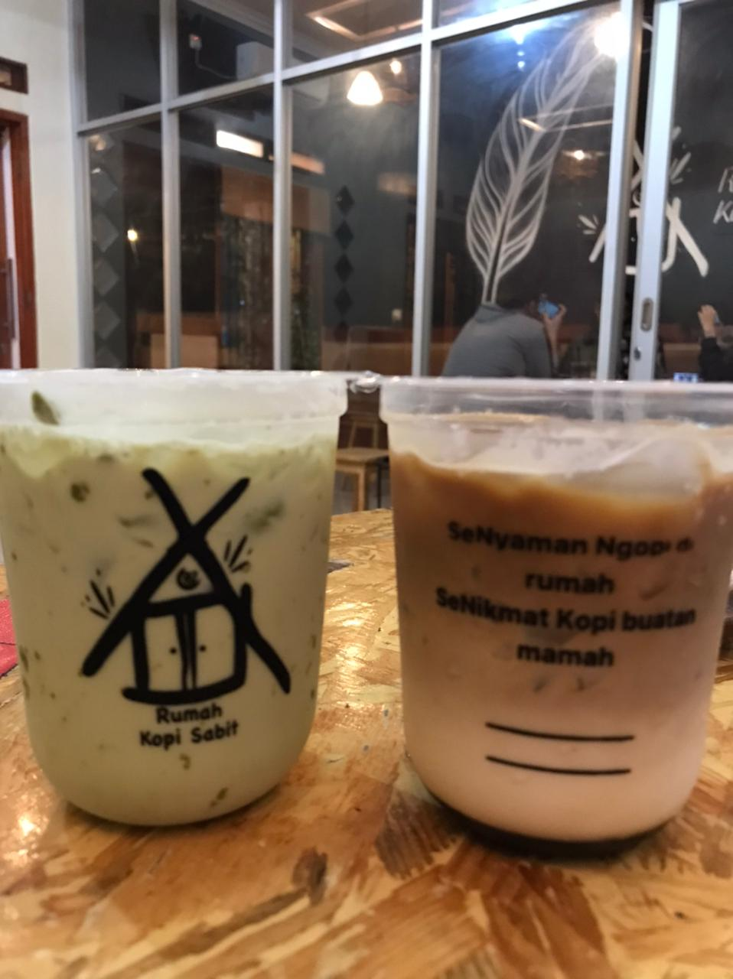

Gambar 2.4 Produk pada Rumah Kopi Sabit

Pada Rumah Kopi Sabit pula terdapat pilihan ruangan yang masing-masing dapat dipakai oleh pengunjung, yaitu ruangan *Smoking area* dan *Non-Smoking Area.* Pada ruangan Smoking area memili area luas yang dapat digunakan untuk beramai-ramai sambil bercengrama dan merokok. Pada Smoking area ada 2 pilihan tempat duduk, yaitu lesehan dan menggunakan kursi dan bangku. Untuk yang lesehan bisa muat sampai 10 orang dengan duduk bersila dan senyaman-nyamannya dan seenaknya pengunjung. Untuk ruangan *Non-Smoking area,* terdapat ruangan ber-*ac* yang tertutup dan nyaman karena tempat duduk menggunakan sofa yang nyaman. Untuk ruangan *Non-Smoking area* cocok untuk pengunjung yang tidak tahan dengan asap rokok dan mudah gerah, nyaman juga untuk sambil bekerja dan mengerjakan tugas didalam atau sekedar bermain dim daring bersama teman.

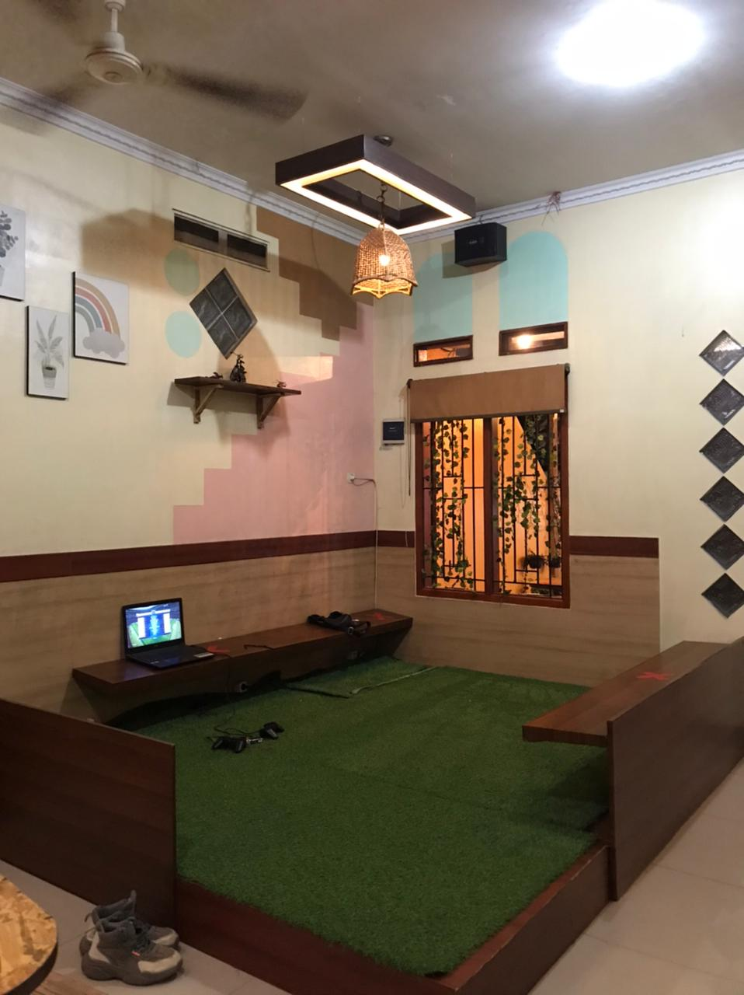

Gambar 2.5 Ruangan Smoking Area

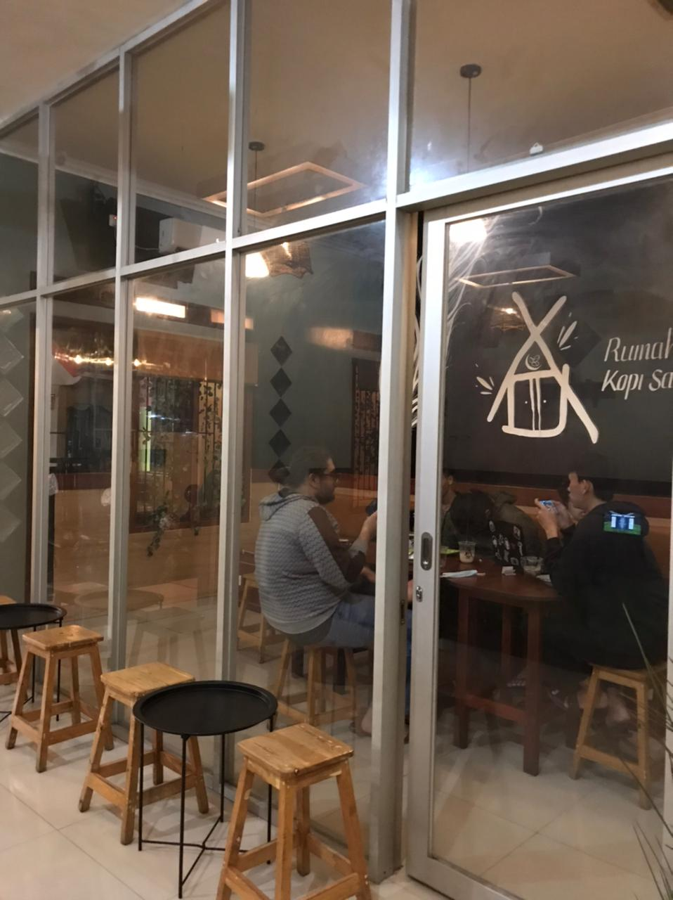

Gambar 2.6 Ruangan Non-Smoking Area Tampak Luar

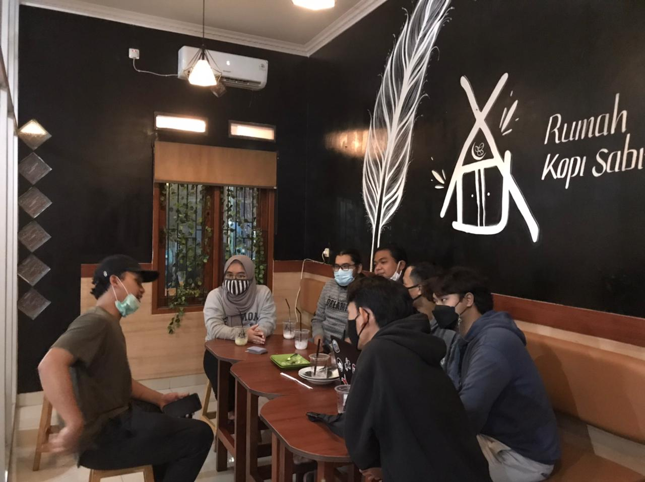

Gambar 2.7 Ruangan Non-Smoking Area Tampak Dalam

Pada kegiatan produksi ditangani oleh orang-orang yang sudah mengerti kemaun konsumen apa saja yang diinginkan konsumen langsung diberikan oleh barista dengan ramah dan senyuman, dengan gembira barista membuat kopi dan minuman lainnya dengan hati riang dan senang. Untuk menjadi daya tarik, kadang barista dan owner ikutan bergabung dengan pelanggan lainnya untuk ikut ngobrol. Tak jarang barista juga memberikan sedikit atraksi untuk menjadi daya tarik pelanggan. Saat pengunjung lelah setelah bermacet-macetan dan mengunggu macet reda, tak jarang mampir sebentar untuk menghilangkan penat dan menikmati kopi sambil melihat baristanya beratraksi.

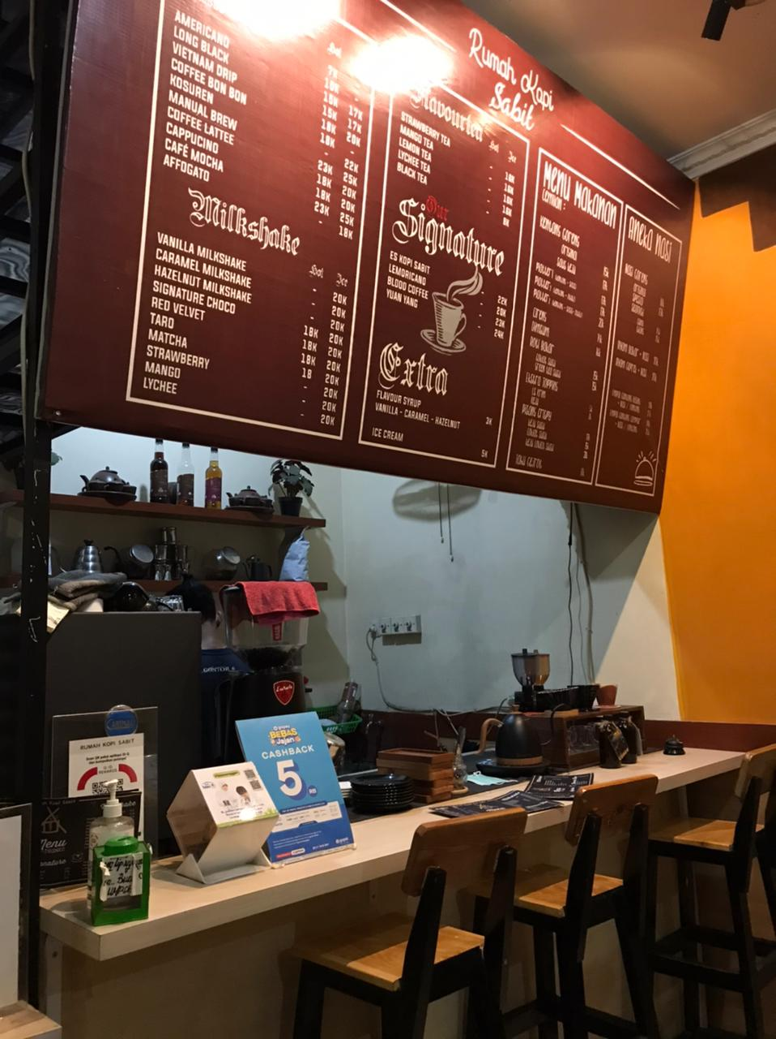

Gambar 2.8 Tampilan Ruang Kerja Barista

Kegiatan produksi di Rumah Kopi Sabit memiliki standarisasi tersendiri dan SOP untuk mempertahankan kualitas dan rasa selama 9 tahun berjalan. Pada saat pemberlakuan Pembatasan Sosial Bersekala Besar (PSBB) dan Pemberlakuan Pembatasan Kegiatan Masyarakat (PPKM) juga menerapkan protokol kesehatan yang ketat dengan disediakan wastafel dan sabun untuk mencuci tangan, pengecekan suhu tubuh, dan wajib menggunakan masker saat didalam untuk mencegah penularan *Covid-19.*

Jam operasional di Rumah Kopi Sabit mulai dari jam 16:00 WIB s/d 23:00 WIB. Pada hari jumat buka dari jam 17:00 WIB s/d 23:00 WIB. Dilansir dari laman instagram, Rumah Kopi Sabit memiliki beberapa kegiatanseperti nobar dan membagikan 50 botol kopi gratis pada pengemudi ojek daring pada hari Jumat. Biasanya sebelum kegiatan dimulai, mereka mengumumkannnya di laman Instagram di *@rumahkopisabit*.

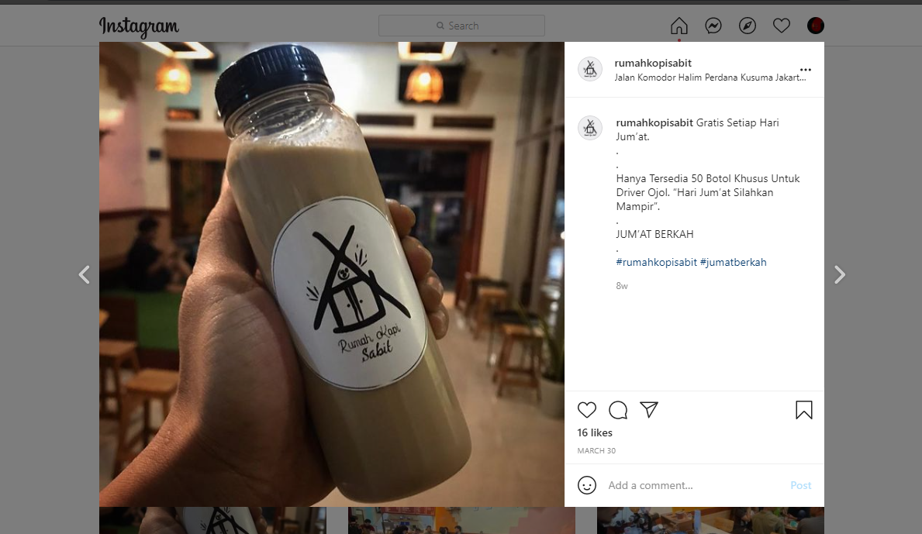

Gambar 2.9 Informasi Kegiatan Berbagi Oleh Rumah Kopi Sabit

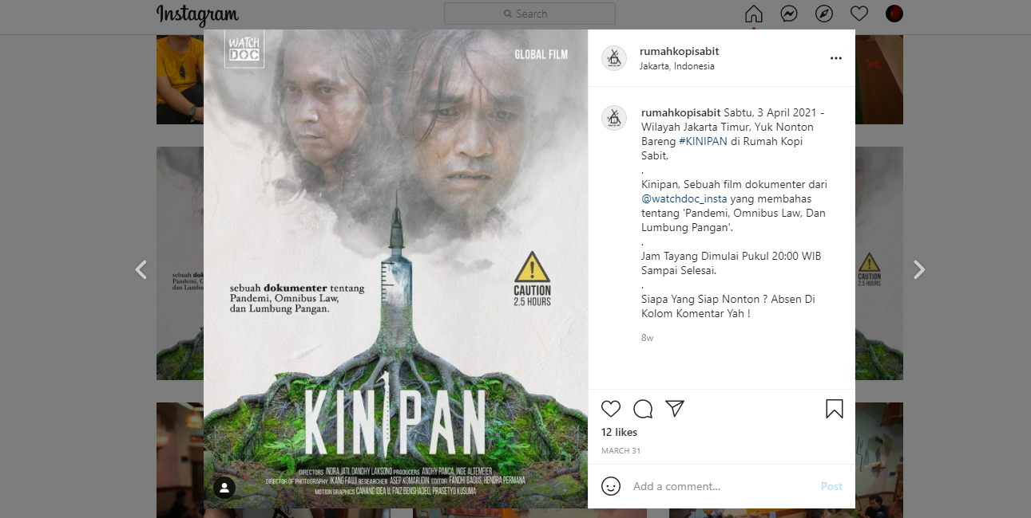

Gambar 2.10 Informasi Nobar Fim Dokumenter Bersama Rumah Kopi Sabit